Консультация для родителей «Байкал – жемчужина Сибири».
Если Сибирь часто называют драгоценной диадемой России, богатой и сказочно красивой, то озеро Байкал, несомненно, самая прекрасная жемчужина этой диадемы.
Невольное волнение охватывает человека, когда перед его взором открывается огромное зеркало озера, обрамленное лесистыми хребтами со сверкающими снежными вершинами. С острогов этих гор можно любоваться богатством и разнообразием красоты Байкала, их чудесными переливами.
В 1980 г. через Байкал проезжал великий русский писатель А.П. Чехов. Озеро поразило своей красотой. Он писал родным «Байкал удивителен и недаром сибиряки его называют не озером, а морем ...».
Байкал вбирает в себя 330 рек, а отдает лишь одну - красавицу Ангару. Вода Байкала необычна чиста и прозрачна. Богата фауна Байкала - в озере насчитывается около 1800 видов живых организмов. В озере есть породы рыб, не встречающихся не в одном другом водоеме мира. Это глубоководная рыба голомянка. Без чешуи, с плавниками, похожими на крылья бабочки, она почти целиком состоит из жира. Жир голомянки высоко ценится в народной медицине. В озере водится байкальский тюлень - нерпа, имеющая прекрасный мягкий мех.
Вся территория Байкала принадлежит Баргузинскому заповеднику, основанному более 60 лет назад для охраны и разведения соболя. Здесь обитают еще 35 видов зверей: бурый медведь, росомаха, рыси, лоси, барсуки, горностаи, хорьки и др. Разнообразен и богат птичий мир.
Район Байкала - прекрасное место для тех, кто любит покой и красивые пейзажи.
В декабре 1996 года озеро Байкал было включено в список природных объектов Всемирного Наследия. Но уз Участка Всемирного Наследия было исключено пять населенных пунктов (Северобайкальск, Селегинск, Байкальск, Слюдянка, Калтук) из-за неблагополучной экологической ситуации вокруг Байкала.
Основные этапы возрастания антропогенного воздействия на экосистему Байкала;
Резкое увеличение поступления загрязняющих веществ с водами реки Селенги.
Подъем уровня вод Байкала со строительством Иркутской ГЭС, поступления загрязняющих веществ вследствие размыва берегов.
Строительство Байкальского целлюлозно-бумажного комбината, увеличение численности населения на берегу озера (увеличение сброса сточных вод).
Байкал - уникальное явление природы. Как природный объект он представляет громаднейшую ценность для всего человечества. Очень хочется, чтобы эта ценность осталась нашим потомкам в чистом виде. И чтобы наши внуки также гордились как мы.

Та земля, где с детства даль за далью
Я прошел, проехал, проскакал,
-Та земля зовется Забайкальем
-Славным твоим именем, Байкал!

Уважаемые родители!
Предлагаем вам несколько идей, которые можно реализовать в пределах дома по тематической неделе «Озеро Байкал». Они помогут провести время с интересом и вам, и детям.

ЛЕКСИКО-ГРАММАТИЧЕСКИЕ УПРАЖНЕНИЯ
1. Запомни и повтори (формирование обобщающих понятий)
Ерш, сом, пескарь — это речные рыбы.
Камбала, горбуша, сельдь — это морские рыбы.
Карп, карась, плотва — это озерные рыбы.
2. Вопросы – ответы (образование притяжательных прилагательных)
Чья голова? — Это рыбья голова.
Чьи жабры? — Это рыбьи жабры.
Чье туловище? — Это рыбье туловище.
Чья чешуя? — Это рыбья чешуя.
Чей хвост? — Это рыбий хвост.
Чье брюшко? — Это рыбье брюшко.
Чьи плавники? — Это рыбьи плавники.
Чьи икринки? — Это рыбьи икринки.
Чьи кости? — Это рыбьи кости.
3. Игра «Рыболов» (согласование числительных с существительными)
Педагог показывает детям цифру (от 1 до 5) и картинку с изображением рыбы (пескаря, окуня, щуки и т. п.) и спрашивает: «Сколько рыб поймал рыболов?». Дети отвечают: «Рыболов поймал двух сомов. Рыболов поймал пять щук. Рыболов поймал одного осетра» и т. д.
4. Скажи правильно
Суп из рыбы … (рыбный)
Котлета из рыбы … (рыбная)
Пирожки из рыбы … (рыбные)
Пирог из рыбы … (рыбный)
5. Упражнение «Рыбалка»
Мы поймали много рыб:
Не одного сома, а много … сомов
Не одну щуку, а много …
Не одного карася, а много …
6. Сколько рыб поймал каждый из ребят?
Цель: согласование количественных числительных с существительными в винительном падеже
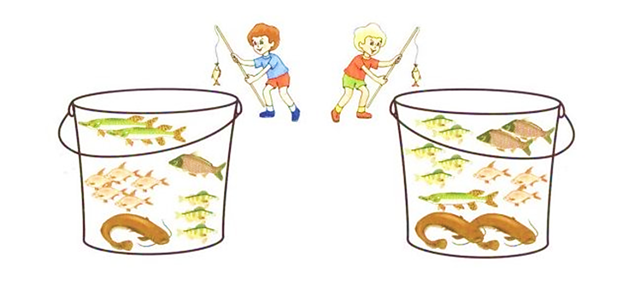
Пальчиковые игры
Ссора рыб
Окунь, сом, лещ, язь, карась Дети разгибают пальцы на левой руке, перечисляя рыб.
Обругали щуку всласть. Прижатыми друг к другу пальцами изображают щуку.
Щука долго их терпела, Мизинец правой руки то прижимается к остальным пальцам, то отводится от них.
А потом взяла и съела. Пальцы правой руки обхватывают все пальцы левой руки.

Рыбы
Десять рыб поймали мы –
В речке плавали они.
Лещ, плотва, налим, карась,
Окунь, щука, сом, ерш, язь,
А десятый угорь был,
Он сорвался и уплыл.

Рыбки
Рыбки в озере живут, Ладонь выпрямить, пальцы прижать друг к другу (рыбка).
Вверх и вниз они снуют. Ладони волнообразно перемещать вверх-вниз.
По команде «Раз, два, три»
Выпускают пузыри. Указательный и большой пальцы сложить колечком (пузырь).
И кружатся, и шалят, Обеими руками показывать, как пузыри медленно перемещаются снизу-вверх.
И хвостами шевелят. Ладони поворачивать в разные стороны, перемещать в воздухе.
Пошевелить кончиками пальцев.

Игровая деятельность

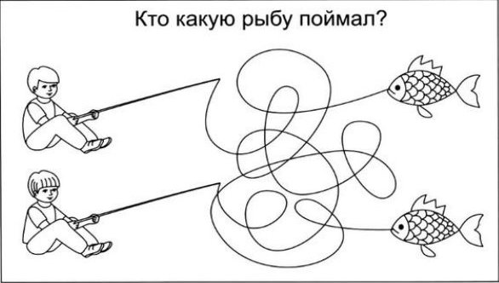
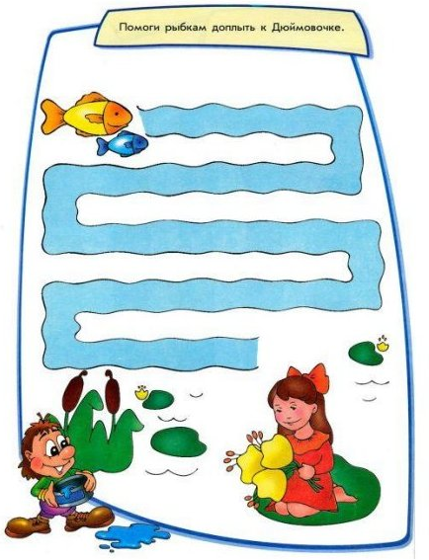
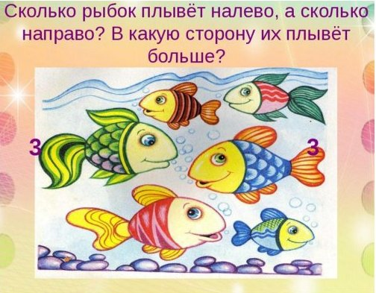
Выучи наизусть
БАЙКАЛ
Я с детства мечтал о Байкале,
И вот я увидел Байкал.
Мы плыли, и гребни мелькали,
И кедры смотрели со скал.
Я множество разных историй
И песен тогда вспоминал,
Про это озёрное море,
Про этот священный Байкал.
В. Киселёв
На огромной белой льдине,
Тюлень лежит, под небом синим,
Силы копит и жирок,
Он в этом деле знает толк!
На скалистом берегу,
Лежбище тюленей,
И лежат они под Солнцем,
Отдыхая млея.
Кто-то ластами стучит,
Кто-то чешет брюшко,
Кто-то на других ворчит,
Кто-то молча слушают!
На льдине холодной,
Тюлень отдыхает,
И ветер снегами,
Его заметает.
Усталость сковала,
Он много проплыл,
Теперь отдыхая,
Глаза он прикрыл.
И толстая кожа,
Сильные ласты,
Тюленя не раз,
Спасут от опасности! Леонов В.А.

«Секреты чистой воды»
Экспериментирование «Делаем облако»
Налейте в трехлитровую банку горячей воды (примерно 2,5 см.). Положите на противень несколько кубиков льда и поставьте его на банку. Воздух внутри банки, поднимаясь вверх, станет охлаждаться. Содержащийся в ней водяной пар будет конденсироваться, образуя облако.
Этот эксперимент моделирует процесс формирования облаков при охлаждении теплого воздуха. А откуда же берется дождь? Оказывается, капли, нагревшись на земле, поднимаются вверх. Там им становится холодно, и они жмутся друг к другу, образуя облака. Встречаясь вместе, они увеличиваются, становятся тяжелыми и падают на землю в виде дождя.

Надеемся, какие-то из наших идей придутся по вкусу вам и вашим деткам! И помните: в дошкольном возрасте привлекательной, главной и самой развивающей деятельностью ребенка является игра. Поэтому, если взрослые хотят занять ребенка, помочь ребенку в его развитии, они должны любую деятельность с ребенком превращать в игру.

